- Решите кроссворд. Кроссворд «Половое размножение растений»
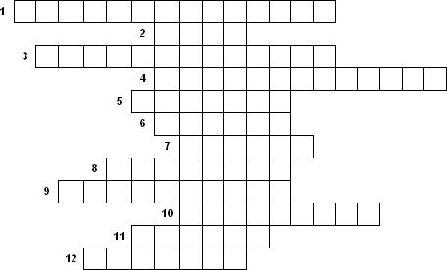
- Процесс слияние сперматозоида с яйцеклеткой.
- Многоклеточная нитчатая водоросль, встречающаяся на дне мелких водоемов.
- Мужские подвижные половые клетки.
- Зеленая одноклеточная водоросль, встречающаяся в лужах, стоячих прудах.
- Оплодотворение у цветковых растений.
- Образование, после слияния спермии с яйцеклеткой.
- Одна из важнейших частей цветка, принимающая участие в образовании семян и плодов.
- Процесс попадания пыльцевого зерна на рыльце пестика.
- Женская половая клетка.
- Водоросль, тело которой – длинная, неветвящаяся нить из одного ряда клеток.
- Орган полового размножения у покрытосеменных (цветковых) растений.
- Мужские половые клетки цветковых растений, развивающиеся в пыльцевых зернах.

